**№ 58 жалпы білім беретін орта мектебі**

**Анықтама**

Тақырыбы: Өз Құқығыңды білесің бе? ҚР Әкімшілік құқық бұзушылық Кодексі 127-2 бап.

Мақсаты: Білім алушылардың құқықтық білімдерін тереңдету, заң алдындағы жауапкершіліктерін арттыру, құқық бұзушылықтан аулақ болуға шақыру.

Өткізілген уақыты: 25.11.2024ж.

25.11.2024 «Зорлық-зомбылықсыз 16 күн» іс-шарасы жоспарына сәйкес» Өз құқығыңды білесің бе? Тақырыбында мектеп фойесінде білім алушыларына түсіндірме жиын өтті. Мектеп директорының ТІЖО З.М.Сисенова білім алушыларға өз құқықтары туралы ақпарат берді, балаларды құқық бұзушылықтан аулақ болуға шақырды және ҚР әкімшілік құқық бұзушылық кодексінің 127-2 бабымен таныстырды.

Қорытынды: Жиын қөзделген мақсатқа жетті.

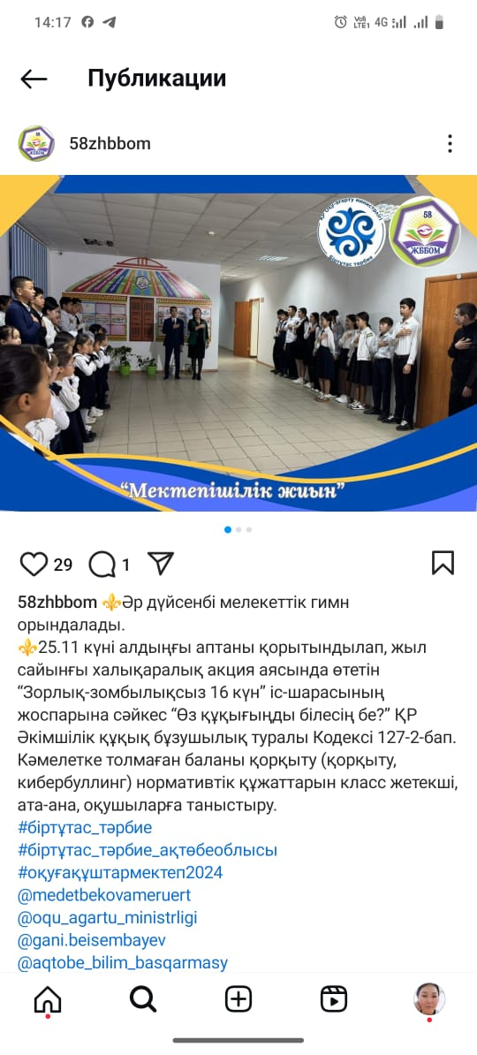

**Педагог-психолог Ершимова Ж.Д.**

**№ 58 жалпы білім беретін орта мектебі**

**Анықтама**

Тақырыбы: «Қуаныш сыйла»

Мақсаты: Өзара жағымды қарым-қатынас жасау, қамқорлық, бірлік қасиеттерін дамыту, өзгелерге қамқорлық, қуаныш сыйлауға баулу.

Өткізілген уақыты: 25.11.2024ж.

25.11.2024 «Зорлық-зомбылықсыз 16 күн» іс-шарасы жоспарына сәйкес» «Қуаныш сыйла» акциясы өтті.

Мектеп ұжымының әр мүшесі мен білім алушыларға қуантқысы келген әрбір жанға тілек жазылған шоколад әкеліп тапсыруға ұсыныс жасалды. Жиналған шоколадтар адресімен таратылып берілді. Бір-біріне ризашылық білдірген, әдемі атмосфера сыйлаған күн болды.

Қорытынды: Жиын қөзделген мақсатқа жетті. Мектеп ұжымы мен білім алушылар акцияға белсене қатысып, бір-біріне көтеріңкі көңіл-күй мен қуаныш сыйлады.



**Мектеп психологы Ершимова Ж.Д.**